Игра-конкурс «Çăлтăрчăк»
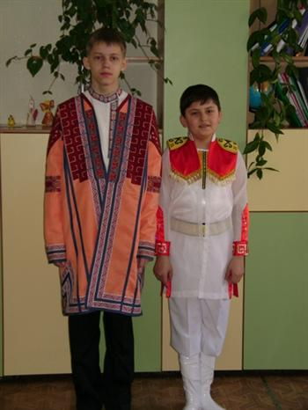
В целях повышения качества обучения чувашскому языку и культуре родного края, приобщения учащихся к национальной культуре, обычаям и традициям родного народа, к его духовным и нравственным ценностям, выявления детей, одаренных в области языкознания, активизации внеклассной и внешкольной работы по чувашскому языку 2 апреля 2010 года на базе МОУ «СОШ №24» города Чебоксары проведена городская игра – конкурс «Çăлтăрчăк»: где приняли участие 66 учащихся 7-9 классов общеобразовательных учреждений города Чебоксары. Игра-конкурс проводилась по 5 станциям:
1. «Чĕвĕлти чăваш чĕлхи» - чувашский язык / тесты/;
2. «Илемлĕх тĕнчи» - чувашская литература /выразительное чтение произведений классиков чувашской литературы на чувашском языке/;
3. «Чăваш çĕр-шывĕн паллă çыннисем» /тест/;
4. «Халăх сăмахлăхĕ» - народная мудрость /тест/;
5. «Пирĕн пултарулăх» – выявление творческих способностей учащихся: исполнение песен, авторских стихов, танца и т.д.

Учащиеся отвечали на тестовые задания, соревновались в выразительном чтении произведений классиков чувашской литературы на чувашском языке, в исполнении чувашских песен, танца.
10 апреля 2010 года прошла республиканская игра-конкурс по чувашскому языку «Çăлтăрчăк».
Ученик нашего класса ТИХОНОВ КОНСТАНТИН занял II МЕСТО в городском конкурсе и I МЕСТО в республиканском.
МОЛОДЕЦ!

